Indicação 1498/2017

Súmula: - Indico ao Poder Executivo Municipal, na pessoa do Excelentíssimo Sr. Igor Soares Ebert Prefeito Municipal, que oficie a Secretaria ou Departamento Responsável, da necessidade de se fazer um terminal rodoviário na rodovia Engenheiro Rene Benedito Silva na altura do km 46 situado no Bairro de Amador Bueno, nesta municipalidade.

INDICO à Mesa na forma regimental vigente, que seja oficiado ao Poder Executivo Municipal, na pessoa do Excelentíssimo Sr. Igor Soares Ebert, Prefeito Municipal que oficie a Secretaria ou Departamento Responsável, da necessidade de se fazer um terminal rodoviário na rodovia Engenheiro Rene Benedito Silva na altura do km 46 situado no Bairro de Amador Bueno, nesta municipalidade.
Justificativa

Senhor Presidente:
Senhores Vereadores:
Senhoras Vereadoras:

Trata-se de uma solicitação feita pelos munícipes desta região a este legislador, sinalizando esta necessidade deste serviço, pelo fato da demanda de pessoas que diariamente utilizam este local sendo que o espaço e bem pequeno tendo apenas dois abrigos em dia de chuva a situação se torna precária para os munícipes por não ter abrigo suficiente para protegê-los da chuva e por ser na beira da rodovia, se torna perigoso em questão do espaço ser curto, como segue na foto na página seguinte.
Por este motivo, é que faço esta indicação, contando com o apoio dos nobres pares e pelo atendimento por parte do órgão responsável, onde antecipo meus agradecimentos.

Sala das Sessões Bemvindo Moreira Nery, 14 de novembro de 2017.

Vereador Professor Rafael Alan de Moraes Romeiro
Vice-Presidente – Professor Rafael
PODEMOS

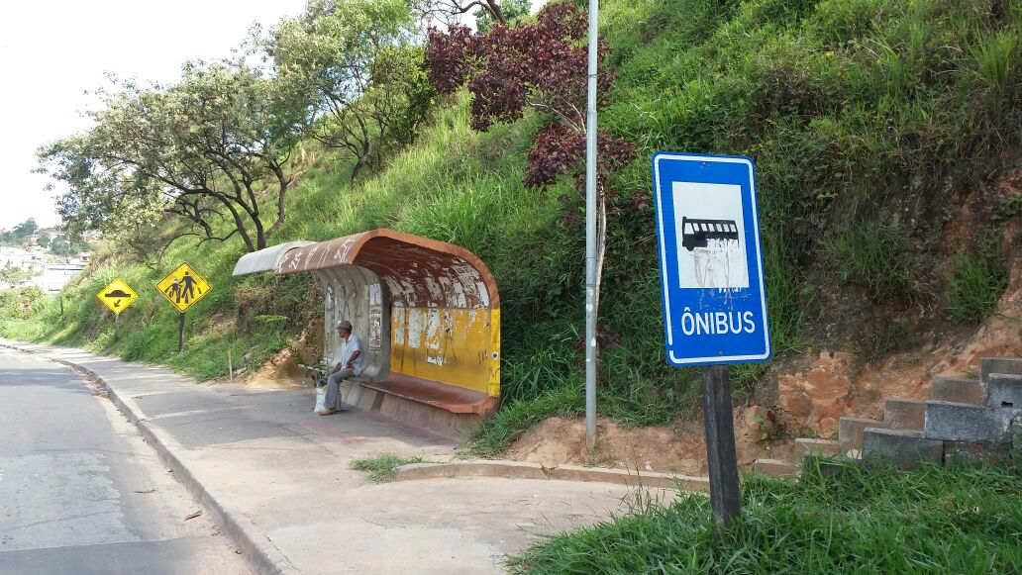

Sala das Sessões Bemvindo Moreira Nery, 14 de novembro de 2017.

Vereador Professor Rafael Alan de Moraes Romeiro
Vice-Presidente – Professor Rafael
PODEMOS

